促合作 谋发展 共建设
我校召开校企合作工作推进会
3月23日学校在计算机科学与工程学院和图书馆7楼会议室分别召开了合作企业达内时代科技集团有限公司与计算机科学与工程学院、艺术设计学院校企合作专业共建工作会议，进一步研讨完善四个校企合作共建专业的课程体系实施框架。
会议由校长助理李硕主持。计算机科学与工程学院院长王宏志、副院长张素莉，艺术设计学院院长缪肖俊、副院长陈希文、院长助理柳丹，教务处处长牟荟瑾，继续教育学院副院长孙佳，企业代表达内时代科技集团有限公司教学研发部总监纪威、吉林区域中心主任韦福洪、院校经理兼建科智慧创新工场主任王秋等人员参加了会议。
会上，李助理梳理了建科—达内校企合作专业共建的前期工作进展情况，肯定了企业与两个教学单位寒假期间的工作成效，重申了学校关于校企合作专业共建应遵循的基本原则，强调了校企合作方案设定的个性化与多样化要求，希望与会代表能够畅所欲言，针对课程架构整体设计、学生能力培养、与培养方案有机衔接及组织实施等方面提出修改意见与建议，进一步完善优化课程架构方案。达内集团纪威总监从设计思路、学生能力培养目标设定、课程模块设置、前序必备知识技能等方面对方案进行了详细的解读。两个教学单位代表建议应进一步明确不同方案的课程内容要求、具体实施进程、与工作岗位的适应度，同时，应实现全程案例教学，加快校企合作课程开发等；教务处牟处长建议具体方案构建应结合学生实际，以单门课程为模块，自由组合设计，形成“私人订制型”校企联合人才培养新模式，助力学校应用型人才培养。与会代表集思广益，在教师应用能力培养、校企师资互认互聘、企业教学资源共享、学生就业培训与推荐等多方面提出了很好的建议。
此次会议是学校进一步深化校企合作协同育人、探索校企合作模式、丰富校企合作内容、提高应用型人才培养适应性的重要举措，对提升学校合作办学水平、推动学校专业内涵发展、增强学校服务地方经济社会能力具有较大的现实意义。
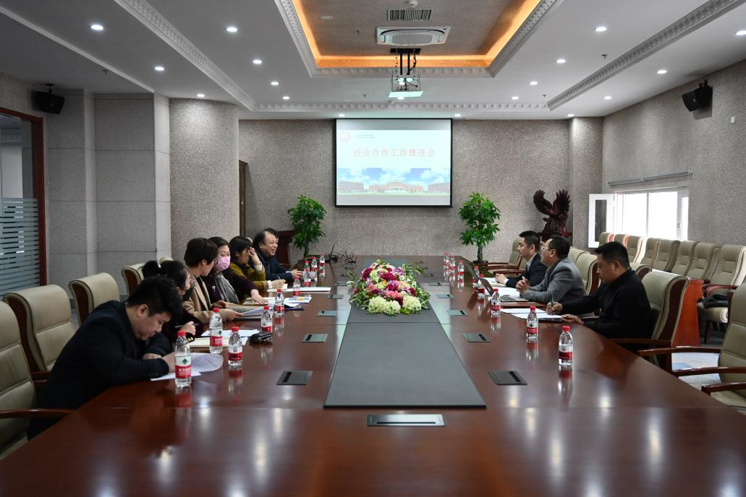
艺术学院与企业代表研讨现场
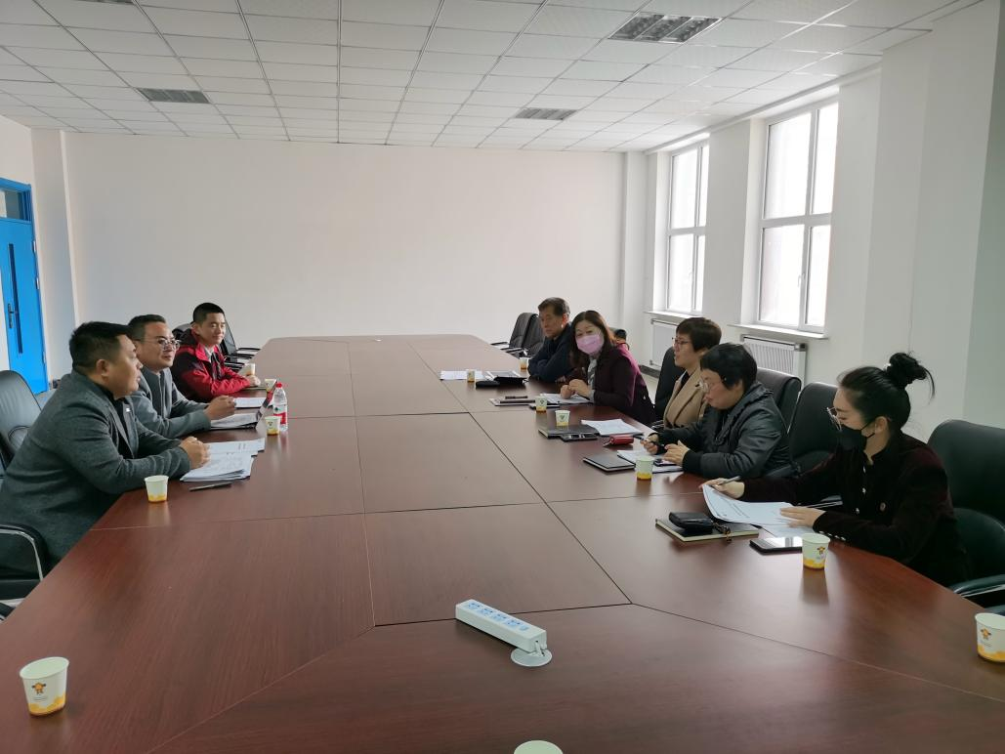
计算机科学与工程学院与企业代表研讨现场
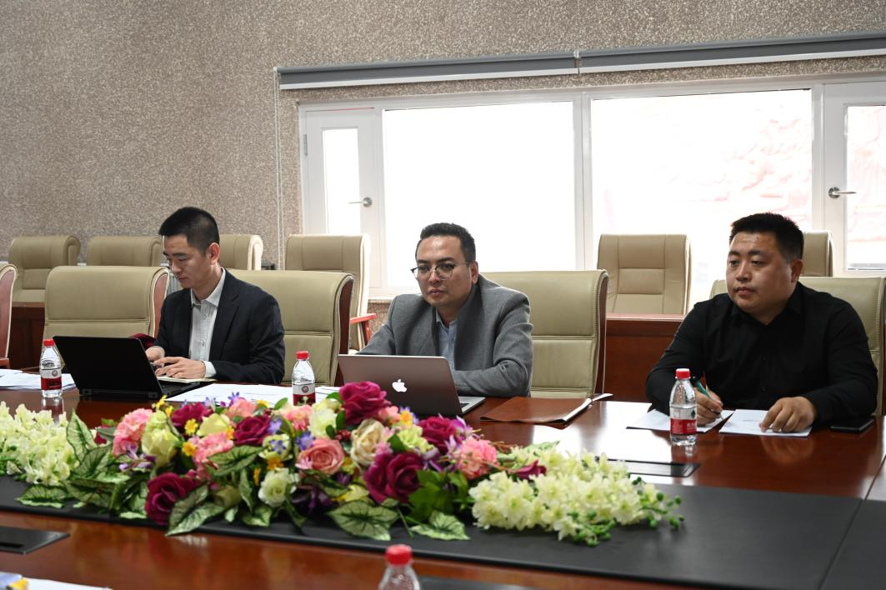
达内时代科技集团有限公司企业代表

继续教育学院 尚毅广供稿
2021年3月23日

